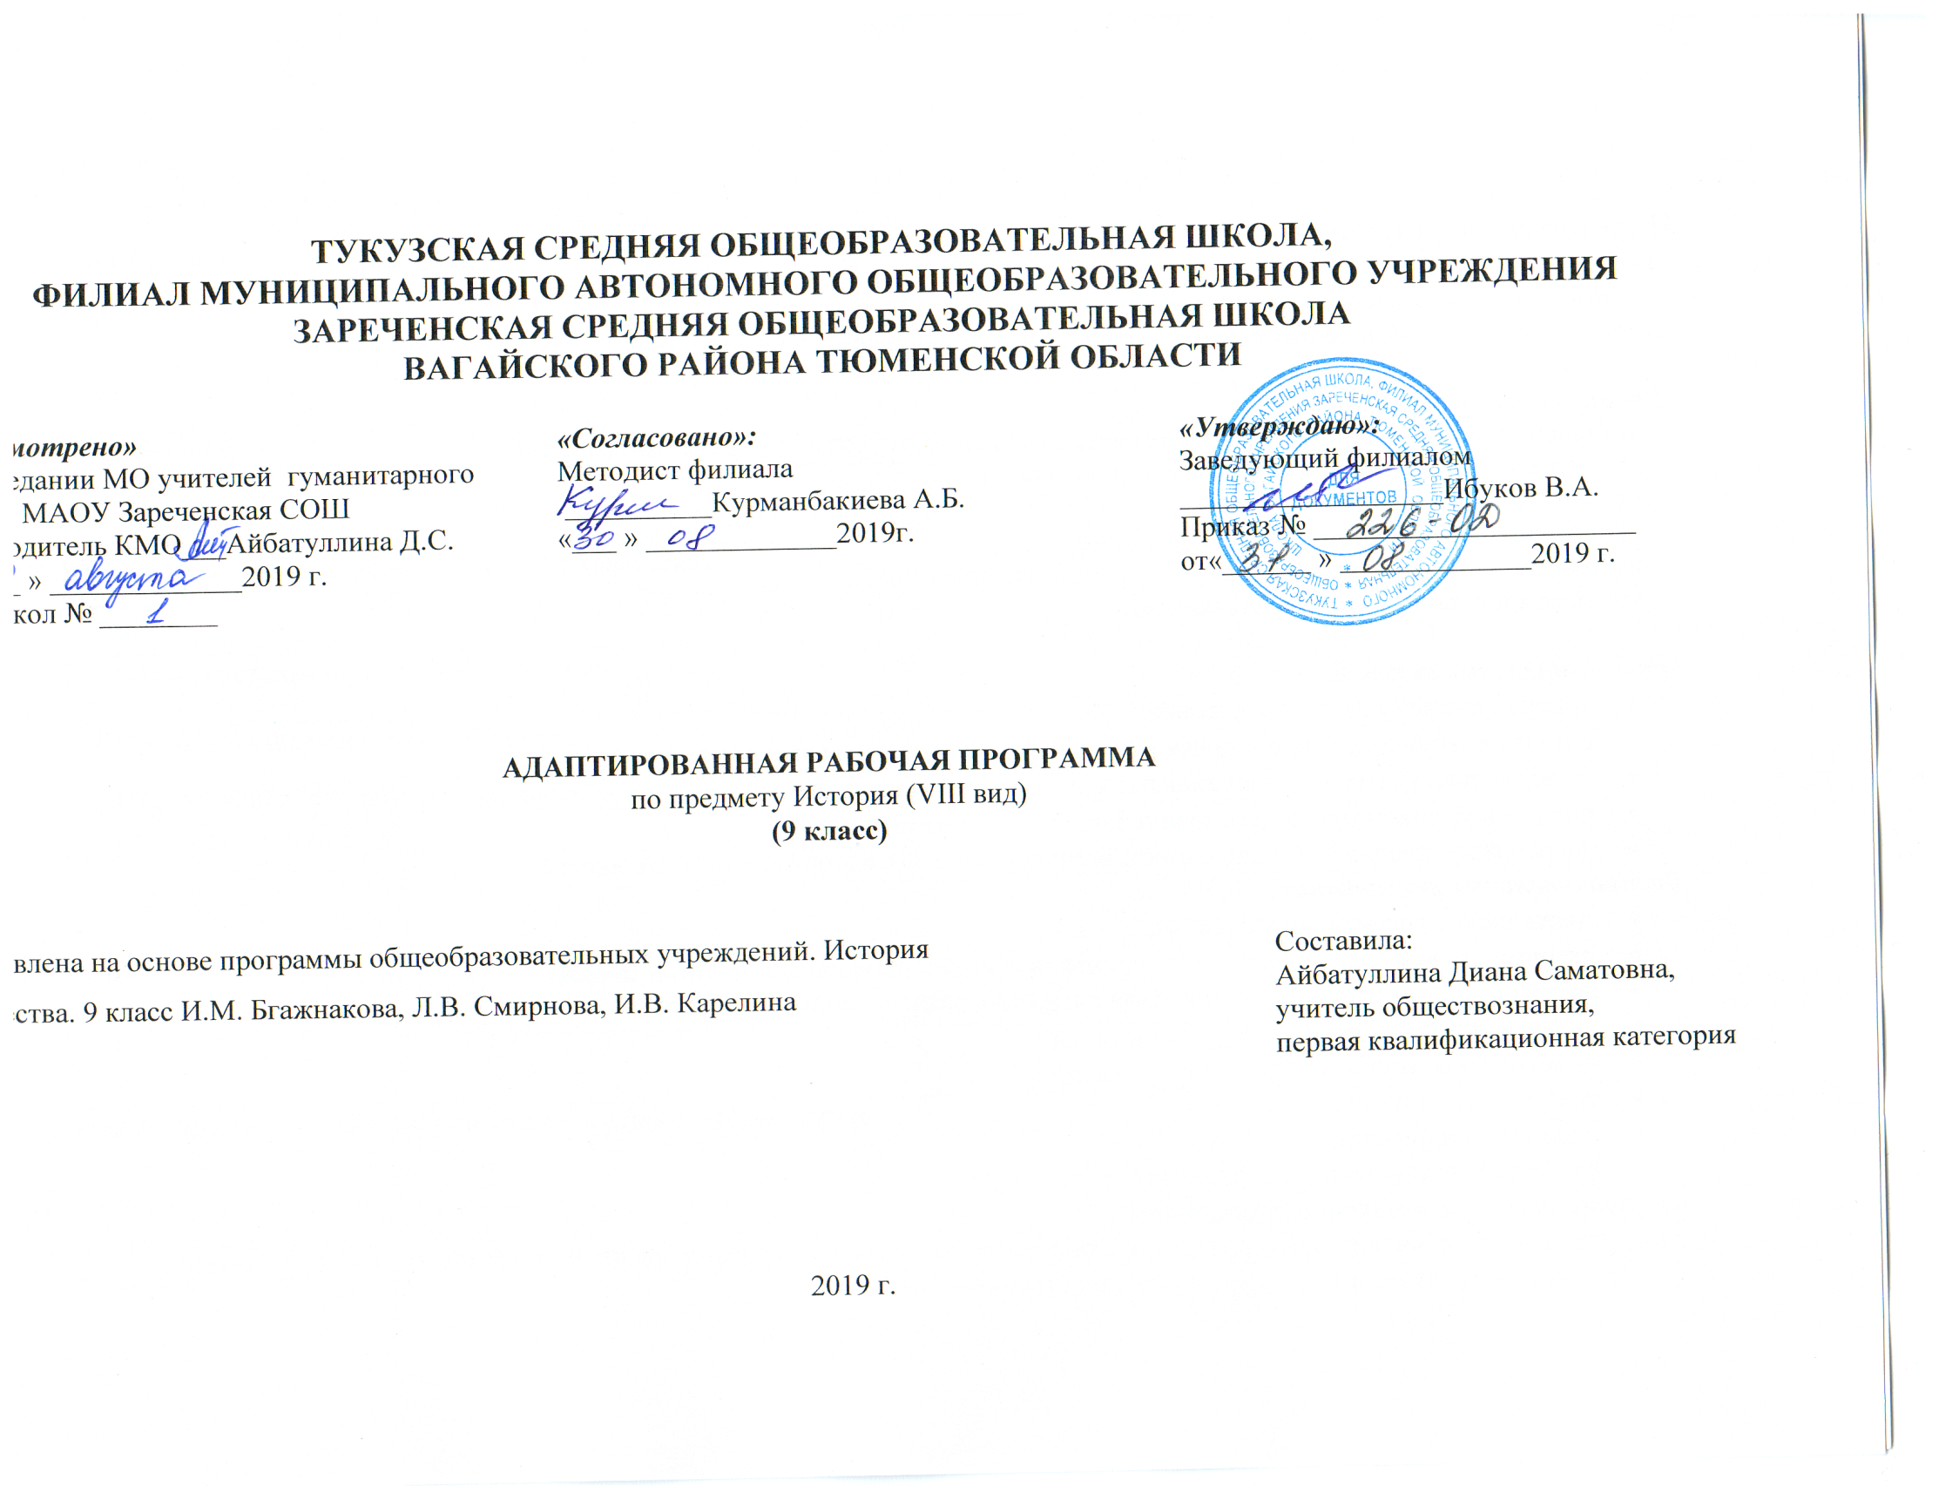
Планируемые результаты
Учащиеся должны знать:
- основные исторические события изучаемого периода;
- исторических деятелей, полководцев, руководителей страны, национальных героев.

Учащиеся должны уметь:
- устанавливать причинно-следственные связи и зависимости, связь исторических событий;
- выделять главную мысль в отрывке исторической статьи;
- пользоваться учебником и картой;
- использовать часть понятий в активной речи;
- использовать помощь учителя при выполнении учебных задач;
- уметь самостоятельно исправить ошибки.

Образовательные результаты
- усвоить важнейшие факты истории;
- создать исторические представления, отражающие основные явления прошлого;
- усвоить доступные для учащихся исторические понятия, понимание некоторых закономерностей общественного развития;
- овладеть умением применять знания по истории в жизни;
- выработать умения и навыки самостоятельной работы с историческим материалом.
Воспитательные результаты
- гражданское воспитание учащихся,
- патриотическое воспитание,
- воспитание уважительного отношения к народам разных национальностей,
- нравственное воспитание,
- эстетическое воспитание,
- трудовое воспитание,
- правовое воспитание,
- формирование мировоззрения учащихся.
Коррекционно – развивающие результаты
- развитие и коррекция внимания, восприятия, воображения, памяти, мышления, речи, эмоционально – волевой сферы.
- Учить анализировать, понимать причинно-следственные зависимости.
- Содействовать развитию абстрактного мышления, развивать воображение.
- Расширять лексический запас. Развивать связную речь.

Содержание программы
Название раздела | Количество часов по рабочей программе
Глава 1. Великая российская революция и Гражданская война | 7 ч.
Глава 2. Советское государство в 1920-1930-е годы | 6 ч., к/р.
Глава 3. СССР в Великой отечественной войне | 9 ч., к/р.
Глава 4. Послевоенное развитие СССР. Российская Федерация в конце 20 начале 21 в. | 8 ч., к/р.
Всего | 33

Календарно-тематическое планирование

№ | Тема | Кол-во часов | факт | план
 | Глава 1. Великая российская революция и Гражданская война
1 | Великая российская революция: февраль | 1 | 02.09
2 | Великая российская революция: октябрь | 1 | 09.09
3 | Установление советской власти | 2 | 16.09  23.09
4 | Гражданская война 1918-1920 гг. | 3 | 30.09  07.10  14.10
 | ГЛАВА 2. Советское государство в 1920-1930-е годы
5 | Советская Россия в первой половине 1920-х гг. | 1 | 21.10
6 | Новая экономическая политика | 1 | 11.11
7 | Образование СССР | 1 | 18.11
8 | Индустриализация в СССР | 2 | 25.11  02.12
9 | СССР накануне втрой мировой войны | 1 | 09.12
10 | Контрольная работа | 1 | 16.12
 | СССР в Великой Отечественной войне 1941-1945 гг.
11 | Накануне Великой Отечественной войны | 1 | 23.12
12 | Начало Великой Отечественной войны (1941-1942 гг.) | 2 | 13.01  20.01
13 | Все для фронта, все для победы | 2 | 27.01  03.02
14 | Коренной перелом в ходе войны | 2 | 10.02  17.02
15 | Освобождение СССР и Европы от фашизма | 2 | 02.03  16.03
16 | Контрольная работа | 1 | 30.03
 | Послевоенное развитие СССР. Российская Федерация в конце 20 –начале 21 века
17 | СССР после войны. Пора «оттепели» (объединенные часы) | 3 | 06.04  13.04
18 | Советский союз в середине 1960-х-1980-е годы: от стабильности к кризису. Распад СССР. Россия в 1990-е годы. (объединенные часы) | 3 | 20.04
19 | Россия в начале 21 века. Государственные символы | 2 | 27.04
20 | Контрольная работа | 1 | 18.05

